**ZPRÁVA Z ČINNOSTI ŠKOLNÍ DRUŽINY ZA MĚSÍC ČERVEN**

V začátku měsíce proběhl ve školní družině „Den dětí“. Nechyběly různé sportovní soutěže, přetahování lanem, balanční soutěže, tradiční skákání v pytlích, ale i malování na obličej. Za soutěže dostali všichni drobné odměny, třešňovou bublaninu a každý si mohl opéct na ohništi nějakou tu dobrůtku. Moc děkuji paní učitelce Přenosilové a panu Koškovi za pomoc při akci.

A protože se blíží letní prázdniny, vyprávěli jsme si, kam se děti letošní prázdniny chystají. Nechali jsme se unést přímořskou romantikou a vytvořili pláž plnou dětí, odpočívajících na rozpáleném písku a poslouchající šumění moře.

Hodně jsme chodili do přírody, kluci si na stromě vytvořili úkryt, kde mohli odpočívat. Holky nacvičovaly taneční sestavu na vystoupení. Děti skákaly na trampolíně, hrály fotbal, využívaly sportovní náčiní, pískoviště, lanovou pyramidu nebo relaxovaly na dekách.

Kluci z 5. třídy vytvořili pro ostatní děti otázky na stopovanou, a tak na přání všech se děti poslední týden mohly vydat hledat ukrytý poklad s překvapením.

Letošní školní rok nám utekl jako voda, mějte se o prázdninách všichni krásně a těším se na vás v novém školním roce.

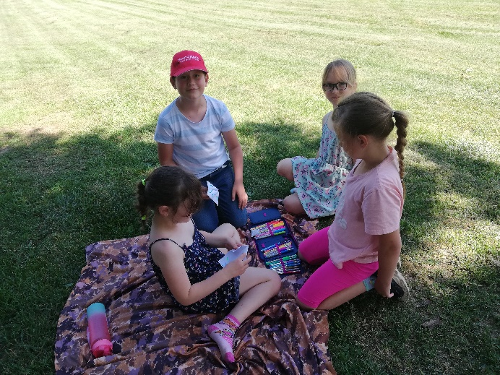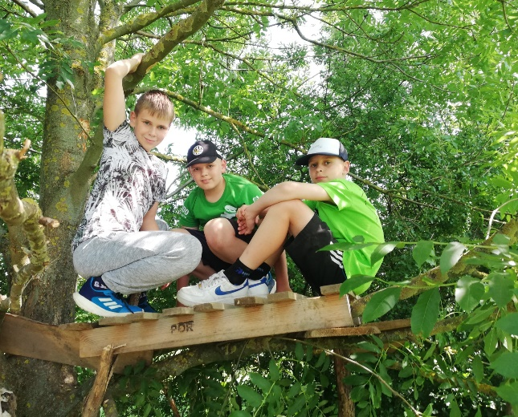

Vypracovala: Hana Mlejnecká